Министерство науки и высшего образования Российской Федерации

Федеральное государственное автономное образовательное учреждение высшего образования

«Национальный исследовательский университет ИТМО»

Факультет программной инженерий и компьютерной техники

Лабораторная работа №8 по дисциплине

«Математическая статистика»

Вариант 5

**Работу выполнили:**

Боринский Игорь Дмитриевич, группа P3214

Болорболд Аригуун, группа P3211

**Команда:**

5

**Преподаватель:**

Милованович Е. В.

**Практик:**

Ким Эрик Евгеньевич

Санкт-Петербург

2024

1. **Цель работы:**

Используя метод наименьших квадратов, требуется сгладить предложенную табличную их зависимость при помощи формул. Помимо этого, следует вычислить невязки с точностью до сотых и отобразить на графике табличные данные и сглаживающую кривую. Предварительно зависимость следует линеаризовать.

Исходные данные:

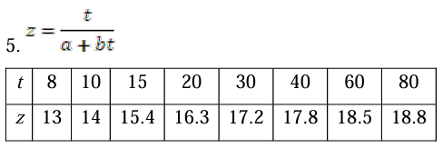

|  |  |  |  |  |  |  |  |  |
| --- | --- | --- | --- | --- | --- | --- | --- | --- |
| t | 8 | 10 | 15 | 20 | 30 | 40 | 60 | 80 |
| z | 13 | 14 | 15,4 | 16,3 | 17,2 | 17,8 | 18,5 | 18,8 |

1. **Решение при помощи обратной формулы:**

$$z=\frac{t}{a+bt}$$

Линеаризуем формулу:

$$\frac{t}{z}=a+bt$$

$$y=\frac{t}{z}, x=t$$

|  |  |  |  |  |  |  |  |  |
| --- | --- | --- | --- | --- | --- | --- | --- | --- |
| *x* | 8 | 10 | 15 | 20 | 30 | 40 | 60 | 80 |
| *y* | 0,615 | 0,714 | 0,974 | 1,227 | 1,744 | 2,247 | 3,243 | 4,255 |

На основе полученной таблицы найдем точечную оценку линейной модели.

$$y=\tilde{a}+\tilde{b}x$$

**Метод наименьших квадратов:**

$$S\left(a, b\right)=\sum_{i=1}^{n}{{\left(y_{i}-\tilde{y}\left(x_{i}\right)\right)}^{2}}=\sum_{i=1}^{8}{{\left(y_{i}-\tilde{a}-\tilde{b}x_{i}\right)}^{2}}→min$$

Найдем экстремум:

$$\left\{\begin{aligned}\frac{∂S}{∂a}=-2\left(\sum_{i=1}^{8}{y_{i}-8\tilde{a}-\tilde{b}\sum_{i=1}^{8}{x_{i}}}\right)=0 \\ \frac{∂S}{∂b}=-2\left(\sum_{i=1}^{8}{{x_{i}y}_{i}-\tilde{a}\sum_{i=1}^{8}{x_{i}}-\tilde{b}\sum_{i=1}^{8}{x_{i}^{2}}}\right)=0\end{aligned}\right.$$

$$\sum_{i=1}^{8}{x_{i}}=263$$

$$\sum_{i=1}^{8}{y_{i}}=15,019$$

$$\sum_{i=1}^{8}{x_{i}^{2}}=13289$$

$$\sum_{i=1}^{8}{x_{i}y_{i}}=728,39$$

После подсчета сумм получили систему:

$$\left\{\begin{aligned}8\tilde{a}+263\tilde{b}=15,019 \\ 263\tilde{a}+13289\tilde{b}=728,39\end{aligned}\right.$$

Посчитали неизвестные:

$$\left\{\begin{aligned}\tilde{a}≈0,21595 \\ \tilde{b}≈0,050538\end{aligned}\right.$$

Подставили коэффициенты и получили точечную оценку:

$$\tilde{y}=0,21595+0,050538x$$

В итоге получили точечную оценку:

$$\tilde{z}=\frac{x}{0,21595+0,050538x}$$

Вычисленные значения полученной оценки и невязки.

|  |  |  |  |  |  |  |  |  |
| --- | --- | --- | --- | --- | --- | --- | --- | --- |
| $$t$$ | 8 | 10 | 15 | 20 | 30 | 40 | 60 | 80 |
| $$z$$ | 13 | 14 | 15,4 | 16,3 | 17,2 | 17,8 | 18,5 | 18,8 |
| $$\tilde{z}$$ | 12,89794 | 13,86328 | 15,40009 | 16,30377 | 17,32012 | 17,87733 | 18,4716 | 18,7838 |
| $$ε$$ | 0,10206 | 0,13672 | –0,00009 | –0,00377 | –0,12012 | –0,07734 | 0,028401 | 0,0162 |

График:

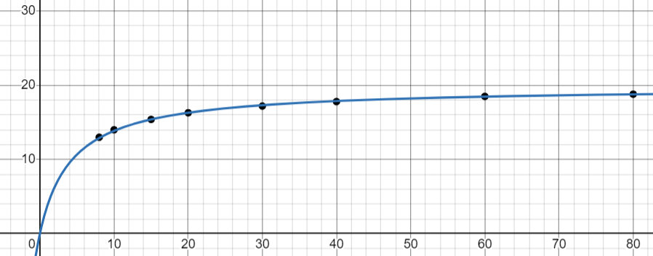

1. **Выводы**

Используя метод наименьших квадратов, сгладили предложенную табличную зависимость при помощи формул. Помимо этого, вычислили невязки с точностью до сотых и отобразили на графике табличные данные и сглаживающую кривую.